Manual técnico
Arkanoid Clásico
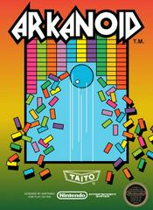

Realizado por:

- Diego Andrés Portillo Gonzales, 00210719
- Diego Eduardo Abrego Cornejo, 00044919
- Gerardo Stanley Flores Roque, 00204919
CONTENIDO

Manual técnico Arkanoid Clásico……………………………………..1
Aspectos Generales…………………………………………………...3
Objetivos del documento ………………………………………..3
Descripción General…………………………………………......3
Software utilizado………………………………………………...3
Modelos utilizados…………………………………….………………..4
UML Diagrama de clases……………………….……………….4
Diagrama relacional normalizado de bases de datos………..6
Conceptos técnicos ……………………………………………………7
Implementación de interfaz gráfica…………………………….7
Manejo de clases en modelo…………………………………...7
Plataforma Base………………………………………………….7
Nomenclaturas………………………………………………………....8
Abreviaturas………………………………………………………8
Eventos y Excepciones………………………………………………..9
Eventos………………………..…………………………………..9
Excepciones………………………………………………………11
Aspectos generales

Objetivos del documento:

El objetivo de este documento pretende la orientación y explicación del diseño de software realizado, y a su vez realizar una explicación de las herramientas utilizadas en el desarrollo de dicho software.

Descripción general:

Para la creación del software se hizo uso del modelo - vista – controlador, cuyas siglas son MVC. El programa presente como uso principal la recreación del videojuego clásico arkanoid para el entretenimiento del usuario.

Software utilizado:

Para la creación del programa se utilizó Jetbrains Rider 2020.1.3, en conjunto de PostrgreSQL para crear la base de datos. Algunos complementos utilizados en Rider y Visual han sido utilizadas la herramienta adicional de Npgsql para la conexión.

Modelos utilizados

UML Diagrama de clases

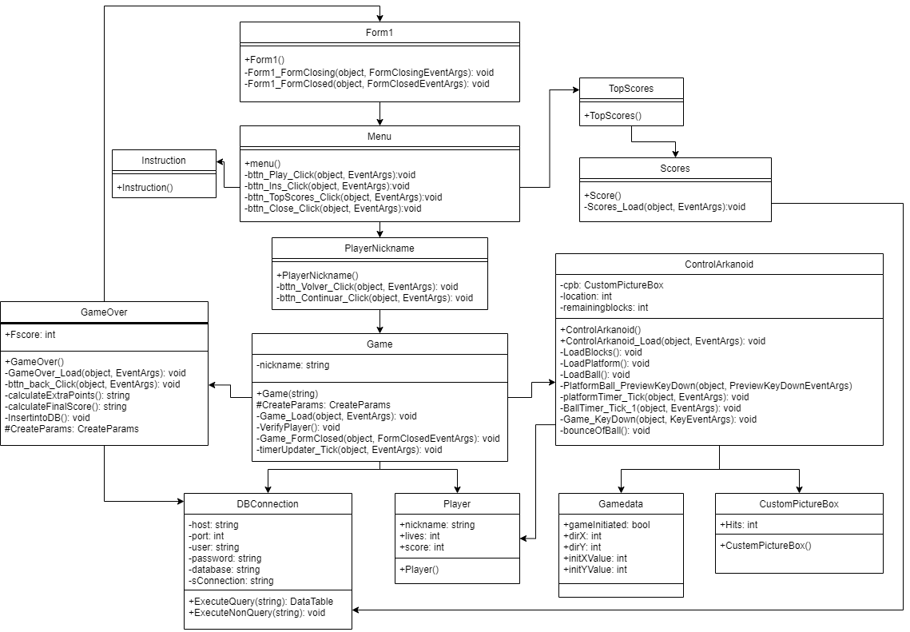
Explicando el diagrama anteriormente mostrado, el programa inicia con un Form1, el cual despliega el user control llamado menú, este user control posee botones los cuales acceden a otros formularios, además de un botón para cerrar el programa, estos botones nos dejan acceder a el formulario de instrucciones y el formulario de top scores, este ultimo accede a un user control llamado scores, el cual se conecta a la base de datos para obtener los diez mejores puntajes registrados en la base de datos. En el user control menú puede desplegar otro formulario llamado PlayerNickname el cual se utiliza para obtener el nombre del jugador, consecuentemente este formulario conlleva a otro formulario principal llamado Game, este es el formulario donde se mostrara el juego en cuestión, cuando este formulario carga, este recibe un parámetro llamado nickname, el cual se compara mediante la clase estática DBConnection si este nickname existe o no el base de datos, si no existe el formulario lo agrega mediante la clase estática ya mencionada; aunque en este formulario es donde se puede ver el juego, el juego en si no está creado en este formulario, para la creación del juego se utiliza el user control llamado ControlArkanoid, el cual se conecta a las dos clases estáticas llamadas Gamedata y CustomPictureBox, la primera se utiliza para los datos importantes del juego, tales como si el juego esta iniciado o no, y las direcciones en pixeles, además de sus valores iniciales, la segunda clase se utiliza para crear los bloques del juego, esta clase hereda de la clase PictureBox. Además, existe otra clase estática llamada Player, la cual es accedida por Game y ControlArkanoid, esta clase tiene la utilidad de mantener todos los datos importantes con respecto al jugador, tales como su nombre, sus vidas restantes y el puntaje que este posee. En el user control ControlArkanoid, existen los parámetros para que el juego en si acabe, y que el formulario que lo este usando se cierre, siendo este el formulario Game; al cerrarse el formulario Game, este lanza un nuevo formulario llamado GameOver, este formulario se encarga de mostrar los datos de la clase Player, mostrando el nickname, sus vidas restantes y cual es su puntaje inicial, adicionalmente este formulario se encarga de dar puntos extras, estos puntos extras dependen de las vidas que le quedaran al jugador, consecuentemente este formulario es el encargado de mandar los datos a la base de datos, mediante una conexión a la clase DBConnection; este formulario posee un botón el cual nos sirve para regresar al menú principal, creando así un nuevo Form1, desde el cual se puede volver a acceder a las demás funcionalidades del programa.
Diagrama relacional normalizado de bases de datos utilizadas:

Complementariamente el programa utiliza una base de datos para guardar los usuarios y los puntajes de estos, esta base de datos posee un diagrama, mostrado a continuación:

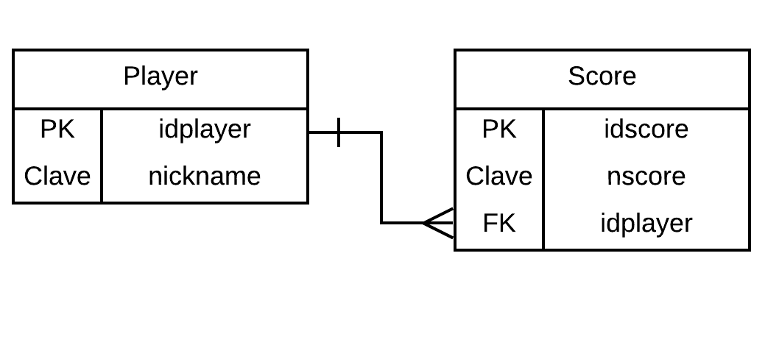
Conceptos técnicos

Implementación de interfaz gráfica:

La interfaz gráfica del programa consiste de una ventana formularia, compuesta por distintos botones encargados de llevarnos a los distintos controles de usuario y formularios encargados de desplegar toda la información de nuestro proyecto los controles de usuarios utilizados en nuestro programa fueron tres los cuales son:

- ControlArkanoid.cs
- Menu.cs
- Scores.cs

Manejo de clases en modelo:

Para manejar una de las partes principales del modelo de nuestro programa, fue necesaria la utilización de las siguientes clases:

- CustomPictureBox.cs
- DBConnection.cs
- Gamedata.cs
- Player.cs

Plataforma Base:

Sistema operativo | Multiplataforma
Tecnologías | Jetbrains Rider 2020.1.3
Lenguaje | C#
Gestor de DB | PostgreSQL

Nomenclaturas

Abreviaturas:

Para los elementos del entorno grafico de nuestro proyecto se implementa la siguiente normativa de nombramiento:

Tipo ---------- id-Correlativo

Label | lbl
Text Box | txt
Picture Box | pic
Button | bttn

Eventos y Excepciones

Eventos:

Durante el desarrollo del programa fueron necesarios la utilización de los siguientes eventos reflejados en los controles de usuario, dichos eventos implementados son:

- ControlArkanoid_Load
Al desplegar la pantalla y cargarla se despliegan todos los objetos dentro de ella como la plataforma, los bloques, la pelota, las vidas entre otras.

- bttn_Play_Click
Registra un clic en el control de usuario menú, y envía el formulario para ingresar el apodo del usuario que ocupara en el juego.

- bttn_Ins_Click
Registra un clic en el control de usuario menú, y envía un formulario para mostrar las instrucciones con los controles y algunas reglas del juego.

- bttn_TopScores_Click
Registra un clic en el control de usuario menú, y envía un formulario que muestra las diez mejores puntajes almacenados en la base de datos.

- bttn_Close_Click
Registra un clic en el control de usuario menú, ejecutando un método el cual cierra la aplicación.

- platformBall_PreviewKeyDown
Registra la activación de las teclas flecha izquierda y derecha activadas desde teclado para poder mover la plataforma en el juego.

- BallTimer_Tick_1
Comienza el tiempo para el cual la pelota se mueve una vez se detecte que se a presionado la barra espaciadora para iniciar el juego.

- Game_KeyDown
Detecta la presión de la barra espaciadora devolviendo un booleano en verdadero para iniciar el movimiento de la pelota.

- BounceOfBall
Detecta cuando la pelota llega a los límites de la pantalla haciendo rebotar la pelota en las paredes y bloques.

- Scores_Load
Al desplegarse este control de usuario y terminar de cargar se accede a la base de datos desplegando los 10 mejores puntajes almacenados en dicha base de datos por medio de una lista y varios label.

Excepciones:

Debido a sus nombres las excepciones utilizadas son auto explicativas. Constan de un constructor que recibe un string con el mensaje de error. Se cuentan con las siguientes excepciones:

- invalidcharacterfornickname.cs
- invalidnullnickname.cs
- dberrorexception.cs

